引导关注

一、功能概览
功能信息 | 说明
功能名称 | 引导关注
功能介绍 | 通过在直播间展示关注入口，引导观众扫码关注公众号或添加企微/个微，实现观众从直播间到私域的承接
使用目的 | 用于将直播观众沉淀至私域，提升企业后续触达能力
使用场景 | 适用于营销直播、品牌活动直播等需要积累用户的场景
操作路径

二、操作步骤
- 进入【直播列表】页面，选中直播点击【详情】，在直播管理处点击【营销互动】-【引导关注】开启关注功能，上传公众号二维码，编辑入口文案、弹窗提示文案，确认并保存。不限于公众号，二维码链接、个人微信号、微信群、企业微信二维码均可使用。
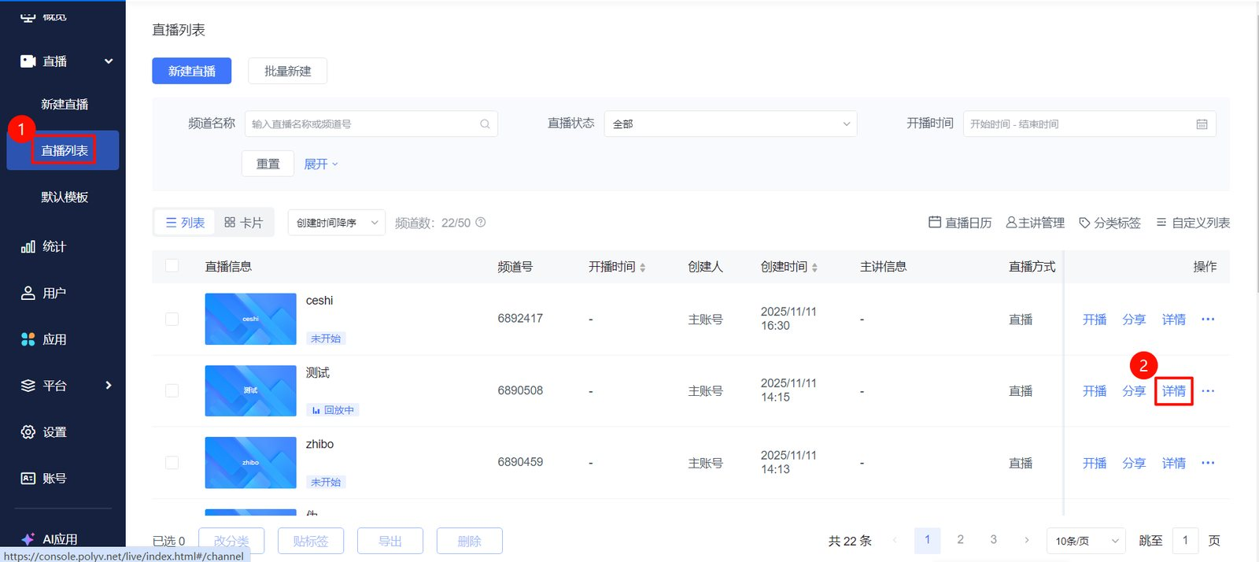
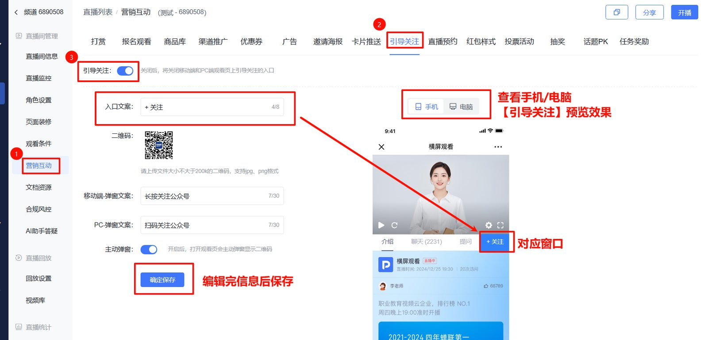
- 确认保存后，观看页会显示 【+关注】按钮，点击【+关注】按钮，会显示二维码弹框；也可设置打开主动弹窗按钮，设置后进入直播间后会主动弹窗显示二维码。
